Greiner Packaging präsentiert neue Generation spritzgegossener r-PET Becher auf der Interpack

Nach intensiver Entwicklungsphase ist Greiner Packaging in Kooperation mit Spritzgussanlagenhersteller Engel und Formenbauer Brink bv. der Durchbruch gelungen: Dünnwandbecher aus (r-) PET können nun auch im Spritzgussverfahren erzeugt werden – abfülllinientauglich, siegelfähig und mit erheblichem CO₂e Einsparungspotenzial. Damit erschließt die Kooperation neue Möglichkeitsräume für kreislauffähige Verpackungen.

- Dünnwandige Spritzgussbecher, die bisher mittels PP realisiert wurden, können nun aus r-PET erzeugt werden.
- Der Einsatz von 100 % r-PET führt im Materialvergleich mit PP-Neumaterial zu einem bis zu 4-fach reduzierten CO2e Ausstoß.*
- Die dünnen Becher mit gleichmäßiger Wandstärkenverteilung sind sowohl abfülllinientauglich als auch siegelfähig konzipiert.
- Die gemeinsame Entwicklung unterstreicht das Potenzial branchenübergreifender Kooperationen für eine Kreislaufwirtschaft.

Leicht, aus Recyclingmaterial und wiederum optimal recyclingfähig – so sollte die ideale Verpackung aussehen. Im Sinne der Umwelt aber auch einer Konformität mit gesetzlichen Vorgaben. Einen Meilenstein auf diesem Weg erreicht Greiner Packaging gemeinsam mit Brink und Engel nun mit der Entwicklung eines dünnwandigen, spritzgegossenen Kunststoffbechers aus r-PET, der ideal auf industrielle Anforderungen abgestimmt ist.

Recyceltes PET realisiert großes CO₂e Einsparungspotenzial
Gute Verfügbarkeit, Lebensmitteltauglichkeit, hohe Qualität – diese Eigenschaften machen r-PET zu dem Material, wenn es um nachhaltige Verpackungen geht. Bisher wurde PET aber meist nur für Tiefziehanwendungen herangezogen sowie beispielweise für Flaschen oder Dosen im Spritzgussverfahren eingesetzt. Spritzgegossene Becher mit dünner Wandstärke wurden vor allem mit Polypropylen (PP) realisiert, das in recycelter Form bis dato keine positive EFSA-Bewertung aufweist. Der Einsatz von recyceltem PET im Spritzguss eröffnet daher vor allem für Food-Anwendungen neue Möglichkeiten. Spritzgussbecher, die bisher aus PP realisiert wurden, können nun auch aus 100 %
r-PET angeboten werden – mit im Materialvergleich bis zu 4-fach reduziertem CO₂e Ausstoß.

Innovation mit Realitätscheck
Durch die Fertigung der Becher im Spritzgussverfahren kann eine besonders gleichmäßige Wandstärke der Becher garantiert werden, indem sich der Kunststoff beim Einspritzen gleichmäßig im Werkzeug verteilt – ein wesentlicher Aspekt in Sachen Topload, Qualität und Erscheinungsbild. Dekoriert werden können die Spritzgussbecher etwa mittels IML (In-Mold-Labeling).

“Bei der Entwicklung der dünnwandigen, spritzgegossenen Becher aus PET war es uns besonders wichtig, eine Lösung zu entwickeln, die nicht nur innovativ ist, sondern auch den industriellen Anforderungen unserer Kunden standhält. Die Becher, die wir gemeinsam mit Brink und Engel entwickelt haben, sind so designt, dass sowohl in der Abfüllung als auch beim Siegeln eine Umstellung auf die neue Bechergeneration möglich ist”, freut sich Sebastian Diensthuber, Global Product Group Manager über die Innovation.

Gemeinsam zum tray-to-tray Kreislauf
Mit der neu geschaffenen Möglichkeit, PET-Becher mit bis zu 100 % Recyclingmaterial im Spritzguss zu erzeugen, stellt Greiner Packaging seine Innovationskraft unter Beweis. Darüber hinaus beweist die Entwicklung das Potenzial, das branchenübergreifende Kooperationen für die Realisierung einer Kreislaufwirtschaft haben. Denn in Zukunft sollen nicht mehr nur Flaschen aus PET als Quellmaterial für neue Verpackungen dienen, sondern Verpackungen aller Art wieder in den Kreislauf finden (tray-to-tray Recycling) – so soll künftig etwa aus einem Kunststoffbecher wieder ein Kunststoffbecher entstehen.

Verpackungsfacts:
Material: 70 % PET, 30 % r-PET
Volumen: 200ml
Technologie: Spritzguss
Dekoration: In-Mold Labeling (PP)
Wandstärke: 50mµ

* basierend auf Datenbank Ecoinvent v.3.9

Text & Bild: Greiner Packaging

Textdokument sowie Bilder in hochauflösender Qualität zum Download:
https://greinerpackaging.canto.de/b/TJT3M

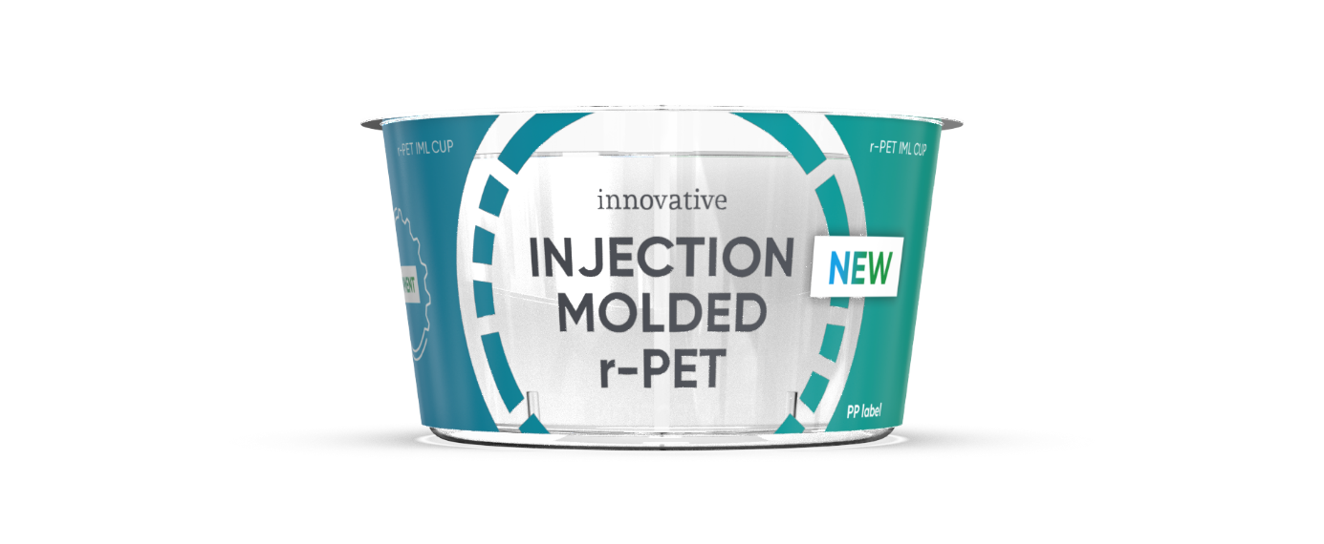

Bildtext: Dünnwandige Spritzgussbecher, die bisher mittels PP realisiert wurden, können nun – industriekonform – aus r-PET erzeugt werden.

Über Greiner Packaging

Greiner Packaging zählt zu den führenden europäischen Herstellern von Kunststoffverpackungen im Food- und Non-Food-Bereich. Das Unternehmen steht seit über 60 Jahren für hohe Lösungskompetenz in Entwicklung, Design, Produktion und Dekoration. Den Herausforderungen des Marktes begegnet Greiner Packaging mit zwei Business Units: Packaging und Assistec. Während erstere für innovative Verpackungslösungen steht, konzentriert sich zweitere auf die Produktion maßgeschneiderter technischer Teile. Greiner Packaging beschäftigt über 4.900 Mitarbeiter an mehr als 30 Standorten in 19 Ländern weltweit. 2021 erzielte das Unternehmen einen Jahresumsatz von 772 Millionen Euro (inkl. Joint Ventures). Das sind fast 35 % des Greiner-Gesamtumsatzes.

Medienkontakt Greiner Packaging:
Alexandria Mitterbaur
Global Head of Marketing

Greiner Packaging International GmbH
Gewerbestraße 15, 4642 Sattledt, Austria
Mobile: +43 664 88218434
E-mail: A.Mitterbaur@greiner-gpi.com

